API ESCOLA
Alunos, Cursos e Matrículas
Desenvolvimento de uma API REST com banco de dados SQLite e hospedagem de ponta a ponta em uma máquina virtual na Microsoft Azure
Linguagem: Python 3.12 + FastAPI
Banco de dados: SQLite 3
Nuvem: Microsoft Azure – VM Linux, SKU Standard_B1s
Repositório: https://github.com/SEU_USUARIO/api-alunos-cursos
Data: Outubro de 2026

Sumário
1. Introdução e objetivo 3
1.1 Entregáveis 3
2. Visão geral da solução 4
2.1 Por que essa arquitetura 4
3. Tecnologias e linguagem de programação 6
4. Banco de dados SQLite 7
4.1 Modelo entidade-relacionamento 7
4.2 Regras garantidas pelo banco 8
5. A API 9
5.1 Estrutura do código 9
5.2 Rotas (endpoints) 9
5.3 Códigos de resposta HTTP 10
5.4 Caminho de uma requisição 10
5.5 Exemplo de requisição e resposta 10
6. Testes e evidências (prints de tela) 11
6.1 Testes automatizados (pytest) 11
6.2 Teste de ponta a ponta com chamadas HTTP 11
6.3 Documentação interativa (Swagger UI) 12
7. Elementos de nuvem (Microsoft Azure) 16
7.1 Máquina virtual e SKU 16
7.2 Armazenamento 17
7.3 Rede e segurança 17
7.4 Configuração automática da VM (cloud-init) 18
8. Passo a passo do deploy 19
8.1 Rodar e testar localmente 19
8.2 Publicar no GitHub 19
8.3 Criar a infraestrutura na Azure 19
8.4 Validar na nuvem 19
8.5 Atualizar e remover 20
9. Repositório e prints da nuvem 21
9.1 Link do repositório 21
9.2 Prints do ambiente Azure 21
10. Melhorias futuras e conclusão 22
10.1 Melhorias possíveis 22
10.2 Conclusão 22

1. Introdução e objetivo
Este documento descreve, passo a passo, o desenvolvimento e a publicação de uma API REST básica para o cadastro de alunos, cursos e matrículas. A API grava os dados em um banco SQLite e é hospedada de ponta a ponta em uma máquina virtual Linux na Microsoft Azure, ficando acessível pela internet através de um IP público.
O trabalho cobre todas as etapas do ciclo: escrita do código, testes automatizados, versionamento no GitHub, criação da infraestrutura na nuvem, configuração do servidor e validação final com chamadas HTTP reais.

1.1 Entregáveis
- Código-fonte da API em Python (FastAPI) com banco SQLite.
- Repositório no GitHub com código, testes, scripts de deploy e documentação.
- Esquemas visuais: arquitetura de nuvem, modelo entidade-relacionamento, fluxo de uma requisição e fluxo de deploy.
- Prints de tela dos testes, da documentação interativa (Swagger) e das chamadas à API.
- Explicação dos elementos de nuvem: VM e SKU, armazenamento, rede, segurança e sistema operacional.
- Este documento, em Word e PDF.

2. Visão geral da solução
A solução segue uma arquitetura simples de três camadas dentro de uma única máquina virtual. O usuário acessa o IP público da VM pela porta 80. O Network Security Group (NSG) permite apenas as portas 22 (SSH, administração) e 80 (HTTP). Dentro da VM, o Nginx recebe a requisição e a repassa para o Uvicorn, servidor que executa a aplicação FastAPI. A aplicação lê e grava no arquivo SQLite, que fica no disco gerenciado (Managed Disk) da VM.
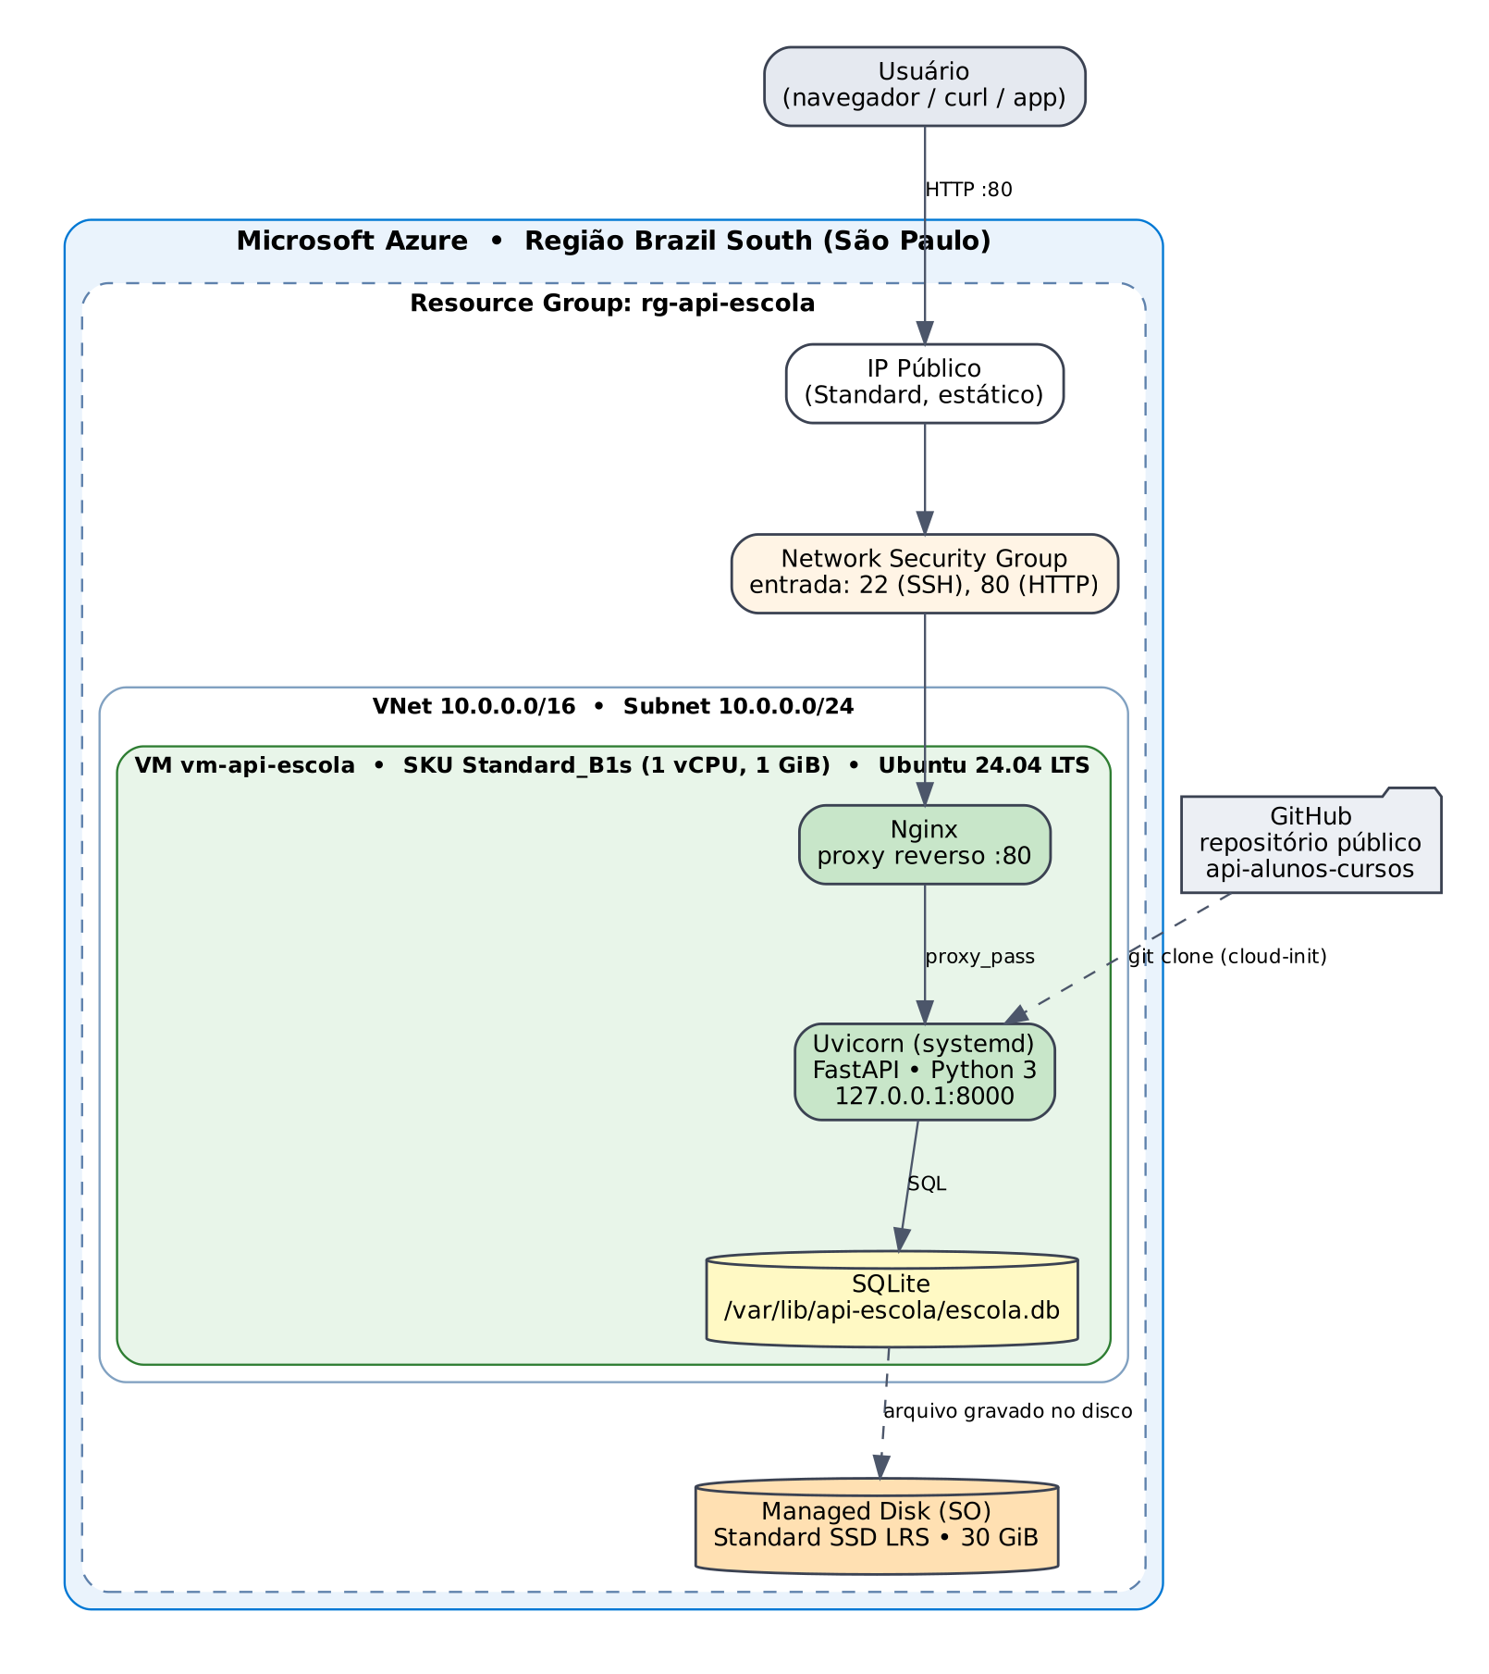
Figura 1 – Arquitetura da solução na Azure

2.1 Por que essa arquitetura
- Simplicidade: uma única VM concentra servidor web, aplicação e banco. É o modelo mais didático para entender cada peça da nuvem.
- Custo baixo: a SKU Standard_B1s é uma das menores da Azure e está entre os tamanhos incluídos nas horas gratuitas da conta free para novos clientes.
- SQLite dispensa servidor de banco: o banco é um arquivo no disco, sem instalação ou serviço extra. É adequado a uma API básica com uma única instância.
- Nginx na frente: protege o Uvicorn (que escuta só em 127.0.0.1), permite HTTPS no futuro e é o padrão de mercado para publicar aplicações Python.

3. Tecnologias e linguagem de programação
A linguagem escolhida foi Python, pela sintaxe clara, pelo ecossistema maduro para APIs e por já vir instalada no Ubuntu. O framework FastAPI foi escolhido porque valida os dados automaticamente e gera a documentação interativa (Swagger) sem código extra.
Camada | Tecnologia | Função no projeto
Linguagem | Python 3.12 | Linguagem de todo o back-end (versão padrão do Ubuntu 24.04).
Framework web | FastAPI | Define as rotas HTTP, converte JSON e gera a documentação OpenAPI/Swagger.
Servidor de aplicação | Uvicorn (ASGI) | Executa a aplicação FastAPI e atende as requisições na porta 8000.
Validação | Pydantic v2 | Valida tipos, tamanhos, e-mail e datas; devolve erro 422 se algo estiver inválido.
Banco de dados | SQLite 3 | Banco relacional em arquivo único (escola.db), acessado pelo módulo sqlite3 do Python.
Proxy reverso | Nginx | Recebe o tráfego público na porta 80 e repassa ao Uvicorn.
Gerência de serviço | systemd | Mantém a API rodando, reinicia em caso de falha e inicia no boot.
Provisionamento | Azure CLI + cloud-init | Cria os recursos na Azure e configura a VM automaticamente no primeiro boot.
Testes | pytest + httpx | 8 testes automatizados cobrindo CRUD, validações e regras de negócio.
Versionamento | Git + GitHub | Histórico do código e fonte de onde a VM baixa a aplicação.

4. Banco de dados SQLite
O SQLite é um banco de dados relacional que guarda tudo em um único arquivo. Não há processo servidor: a própria aplicação abre o arquivo e executa comandos SQL. Na VM, o arquivo fica em /var/lib/api-escola/escola.db; o caminho é definido pela variável de ambiente DB_PATH.

4.1 Modelo entidade-relacionamento
O modelo tem três tabelas. Um aluno pode se matricular em vários cursos, e um curso pode ter vários alunos, um relacionamento muitos-para-muitos resolvido pela tabela associativa matriculas.
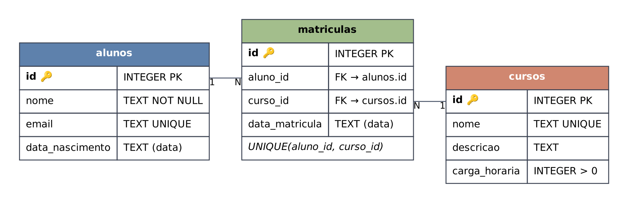
Figura 2 – Modelo entidade-relacionamento (ER)
Tabela | Campo | Tipo / restrição | Descrição
alunos | id | INTEGER PK AUTOINCREMENT | Identificador do aluno
alunos | nome | TEXT NOT NULL | Nome completo
alunos | email | TEXT NOT NULL UNIQUE | E-mail, sem repetição
alunos | data_nascimento | TEXT (AAAA-MM-DD) | Opcional
cursos | id | INTEGER PK AUTOINCREMENT | Identificador do curso
cursos | nome | TEXT NOT NULL UNIQUE | Nome do curso, sem repetição
cursos | descricao | TEXT | Opcional
cursos | carga_horaria | INTEGER CHECK (> 0) | Horas do curso
matriculas | id | INTEGER PK AUTOINCREMENT | Identificador da matrícula
matriculas | aluno_id | FK → alunos.id ON DELETE CASCADE | Aluno matriculado
matriculas | curso_id | FK → cursos.id ON DELETE CASCADE | Curso da matrícula
matriculas | data_matricula | TEXT DEFAULT date('now') | Data automática (UTC)

4.2 Regras garantidas pelo banco
- UNIQUE(aluno_id, curso_id): o mesmo aluno não pode se matricular duas vezes no mesmo curso.
- ON DELETE CASCADE: ao remover um aluno ou curso, as matrículas dele são removidas junto, sem deixar registros órfãos.
- PRAGMA foreign_keys = ON: ativado em toda conexão, porque o SQLite não valida chaves estrangeiras por padrão.
- Criação automática: as tabelas são criadas na primeira execução (CREATE TABLE IF NOT EXISTS), e recriadas se o arquivo for apagado.

Trecho do esquema (app/database.py)
CREATE TABLE IF NOT EXISTS matriculas (
id INTEGER PRIMARY KEY AUTOINCREMENT,
aluno_id INTEGER NOT NULL REFERENCES alunos(id) ON DELETE CASCADE,
curso_id INTEGER NOT NULL REFERENCES cursos(id) ON DELETE CASCADE,
data_matricula TEXT NOT NULL DEFAULT (date('now')),
UNIQUE (aluno_id, curso_id)
);

5. A API

5.1 Estrutura do código
api-alunos-cursos/
├── app/
│ ├── main.py # rotas da API (FastAPI)
│ ├── database.py # conexão e criação das tabelas SQLite
│ └── schemas.py # validação dos dados (Pydantic)
├── tests/test_api.py # 8 testes automatizados (pytest)
├── scripts/smoke_test.sh # teste HTTP de ponta a ponta
├── deploy/
│ ├── azure_criar_vm.sh # cria a infraestrutura na Azure
│ ├── cloud-init.yaml # configura a VM no primeiro boot
│ └── atualizar_vm.sh # atualiza a API após novo push
├── docs/ # diagramas e prints
├── requirements.txt # dependências de produção
└── README.md
- database.py abre a conexão com o SQLite, ativa as chaves estrangeiras, faz commit/rollback automaticamente e fecha a conexão ao final (gerenciador de contexto with).
- schemas.py define os modelos de entrada (AlunoIn, CursoIn, MatriculaIn) e de saída. O Pydantic rejeita, por exemplo, e-mail inválido ou carga horária zero.
- main.py declara as rotas. Todas as consultas usam parâmetros (?) em vez de concatenar texto, o que impede SQL Injection.

5.2 Rotas (endpoints)
Método | Rota | O que faz | Respostas
GET | /health | Verifica se a API e o banco respondem | 200
GET | /cursos | Lista todos os cursos | 200
POST | /cursos | Cria um curso | 201, 409, 422
GET | /cursos/{id} | Busca um curso | 200, 404
PUT | /cursos/{id} | Atualiza um curso | 200, 404, 409, 422
DELETE | /cursos/{id} | Remove um curso (e suas matrículas) | 204, 404
GET | /alunos | Lista todos os alunos | 200
POST | /alunos | Cria um aluno | 201, 409, 422
GET | /alunos/{id} | Busca um aluno | 200, 404
PUT | /alunos/{id} | Atualiza um aluno | 200, 404, 409, 422
DELETE | /alunos/{id} | Remove um aluno (e suas matrículas) | 204, 404
GET | /alunos/{id}/cursos | Lista os cursos em que o aluno está matriculado | 200, 404
GET | /matriculas | Lista matrículas com nome do aluno e do curso | 200
POST | /matriculas | Matricula um aluno em um curso | 201, 404, 409, 422
DELETE | /matriculas/{id} | Cancela uma matrícula | 204, 404

5.3 Códigos de resposta HTTP
Código | Significado | Quando ocorre
200 OK | Sucesso | Consultas e atualizações bem-sucedidas
201 Created | Criado | Novo aluno, curso ou matrícula
204 No Content | Removido | Exclusão bem-sucedida
404 Not Found | Não encontrado | ID inexistente
409 Conflict | Conflito | E-mail, nome de curso ou matrícula repetidos
422 Unprocessable | Dados inválidos | JSON fora do formato (ex.: e-mail inválido)

5.4 Caminho de uma requisição
A figura abaixo mostra o que acontece quando um cliente envia POST /matriculas. Se o JSON for inválido, o Pydantic devolve 422 antes de tocar no banco. Se o aluno ou curso não existir, a API devolve 404; se a matrícula já existir, 409.
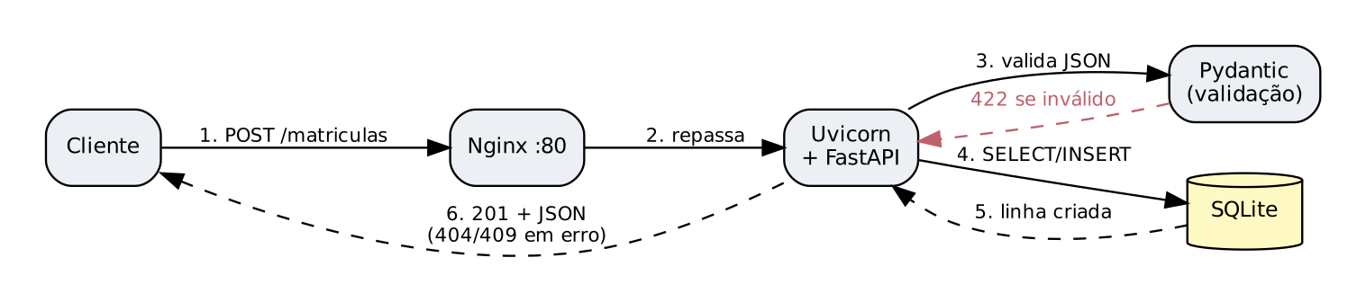
Figura 3 – Fluxo de uma requisição dentro da VM

5.5 Exemplo de requisição e resposta
curl -X POST http://IP-DA-VM/matriculas \
-H "Content-Type: application/json" \
-d '{"aluno_id": 1, "curso_id": 1}'

HTTP/1.1 201 Created
{"aluno_id":1,"curso_id":1,"id":1,"data_matricula":"2026-10-26",
"aluno_nome":"Maria Silva","curso_nome":"Computação em Nuvem"}

6. Testes e evidências (prints de tela)
A API foi testada de duas formas: testes automatizados com pytest, que usam um banco SQLite temporário e isolado para cada teste, e um teste de ponta a ponta (smoke_test.sh) que faz chamadas HTTP reais com curl contra a API em execução. O mesmo script é usado contra o IP público da VM depois do deploy.

6.1 Testes automatizados (pytest)
Os 8 testes cobrem: health check, CRUD completo de cursos e alunos, nome de curso duplicado (409), carga horária inválida (422), e-mail inválido e duplicado, fluxo completo de matrícula (incluindo matrícula repetida e exclusão em cascata) e matrícula com IDs inexistentes (404). Resultado: 8 de 8 aprovados.
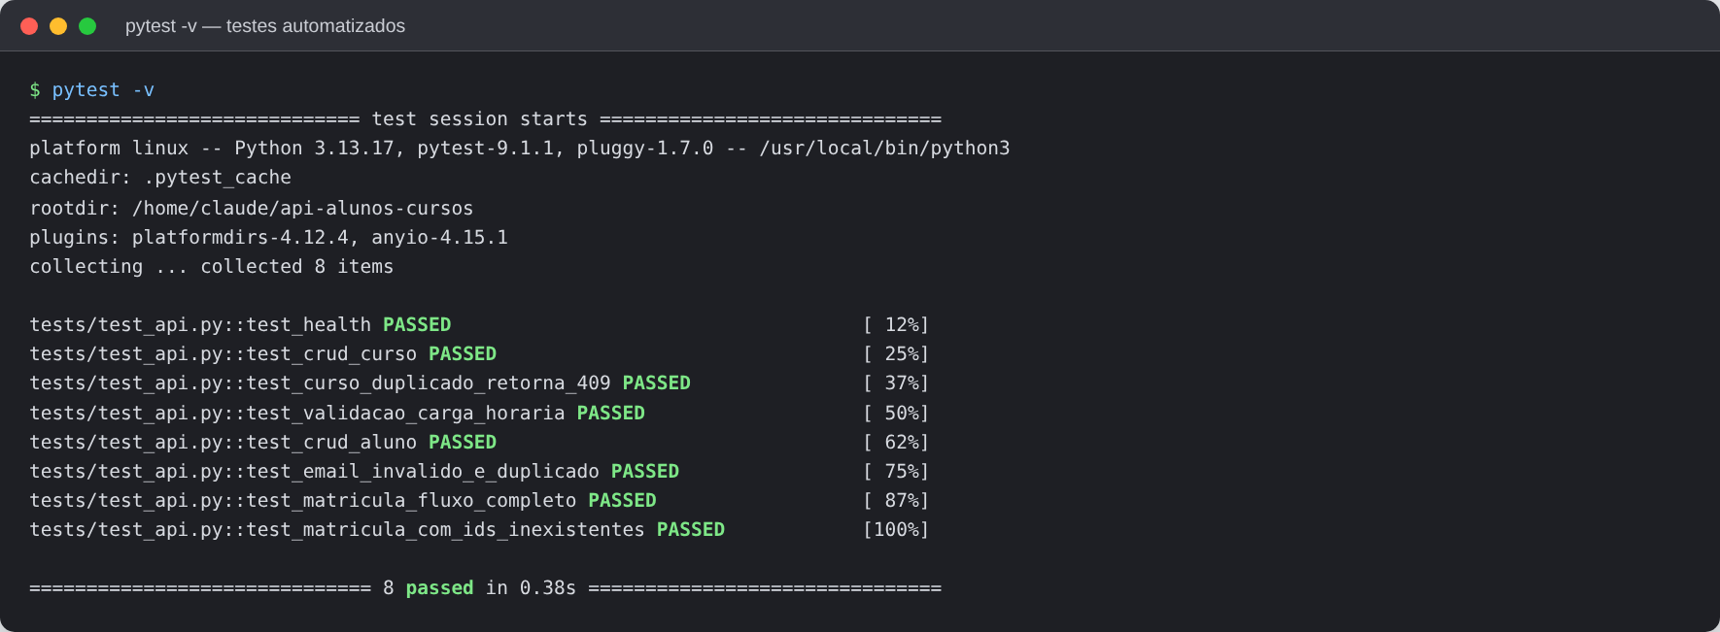
Figura 4 – Execução dos testes automatizados – 8 testes aprovados

6.2 Teste de ponta a ponta com chamadas HTTP
O script cria dois cursos, dois alunos e três matrículas, consulta os cursos de um aluno e confirma os erros esperados: matrícula duplicada (409) e aluno inexistente (404).
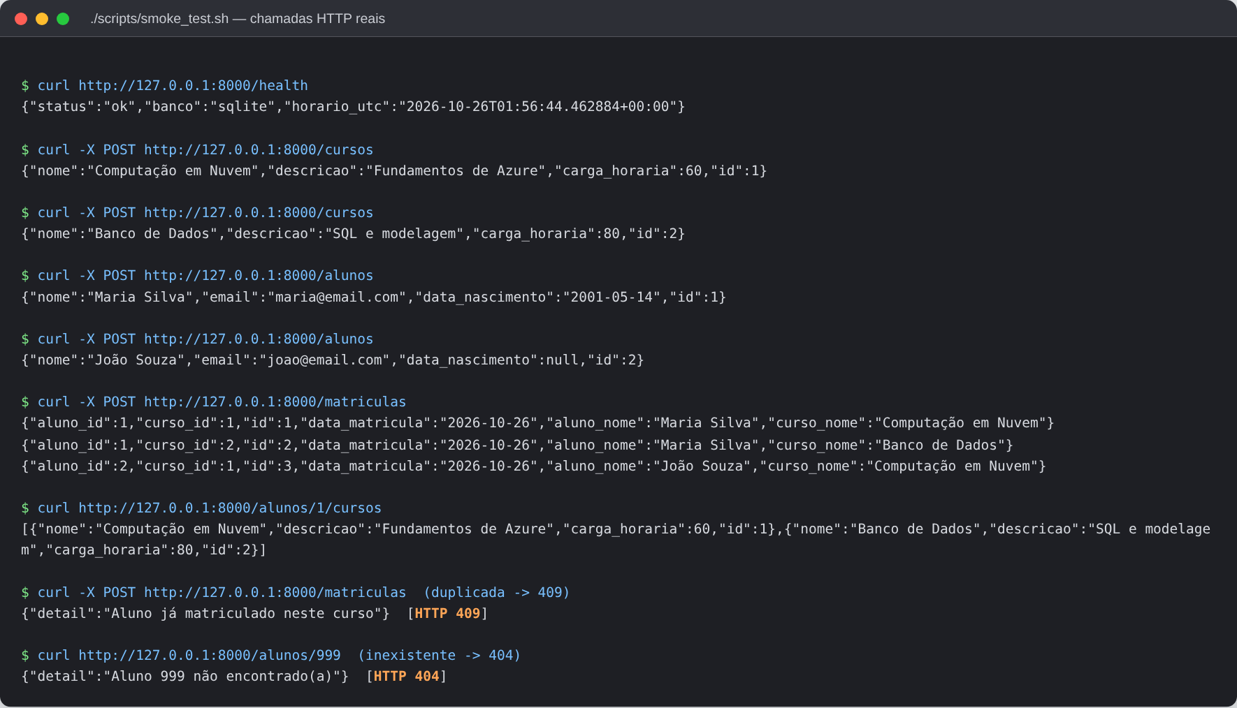
Figura 5 – Saída do smoke_test.sh com chamadas reais à API

6.3 Documentação interativa (Swagger UI)
O FastAPI gera automaticamente a página /docs, que lista todas as rotas e permite testá-las direto no navegador pelo botão Try it out.
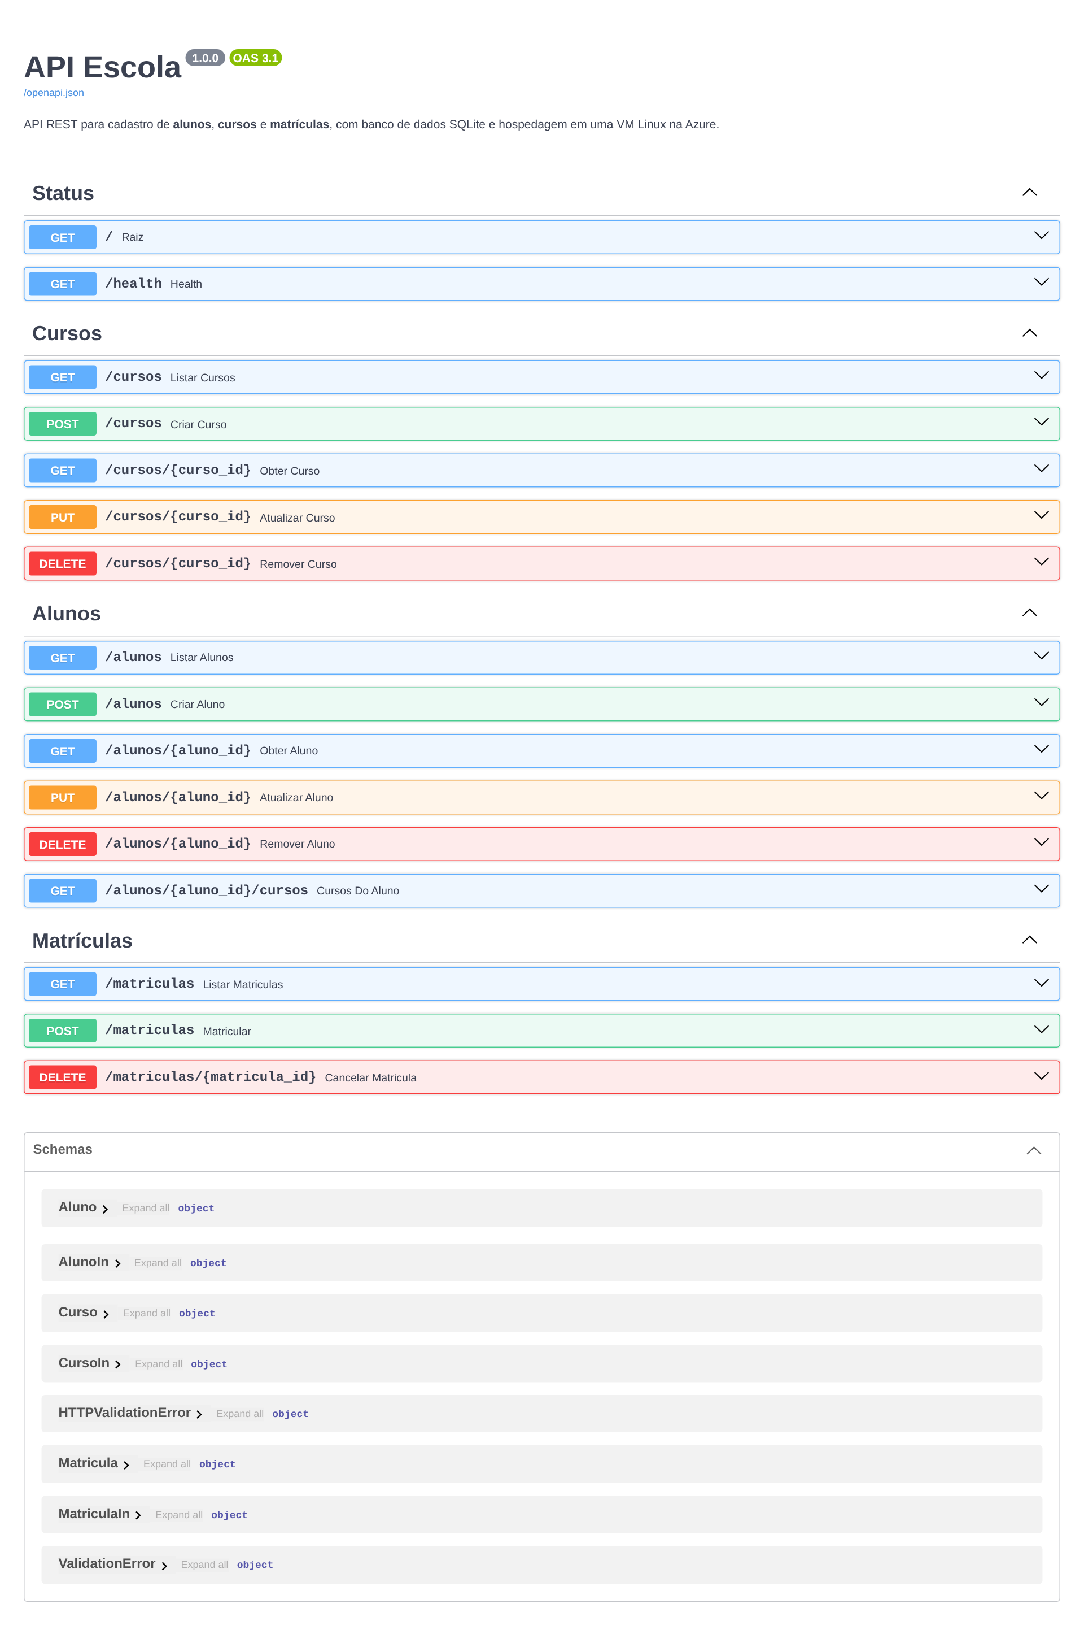
Figura 6 – Página /docs com todas as rotas agrupadas
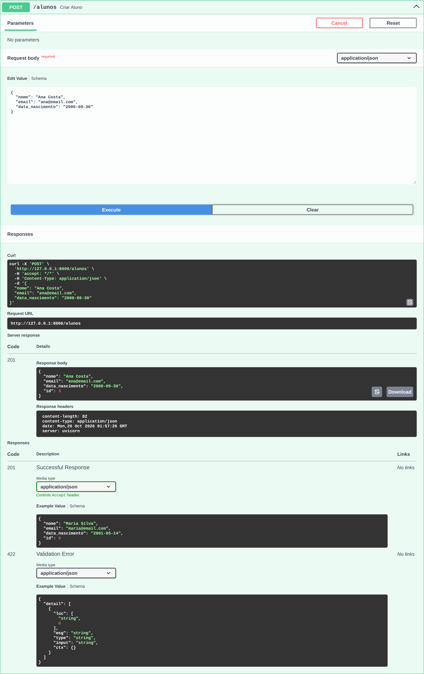
Figura 7 – Cadastro de aluno pelo Swagger – resposta 201 Created
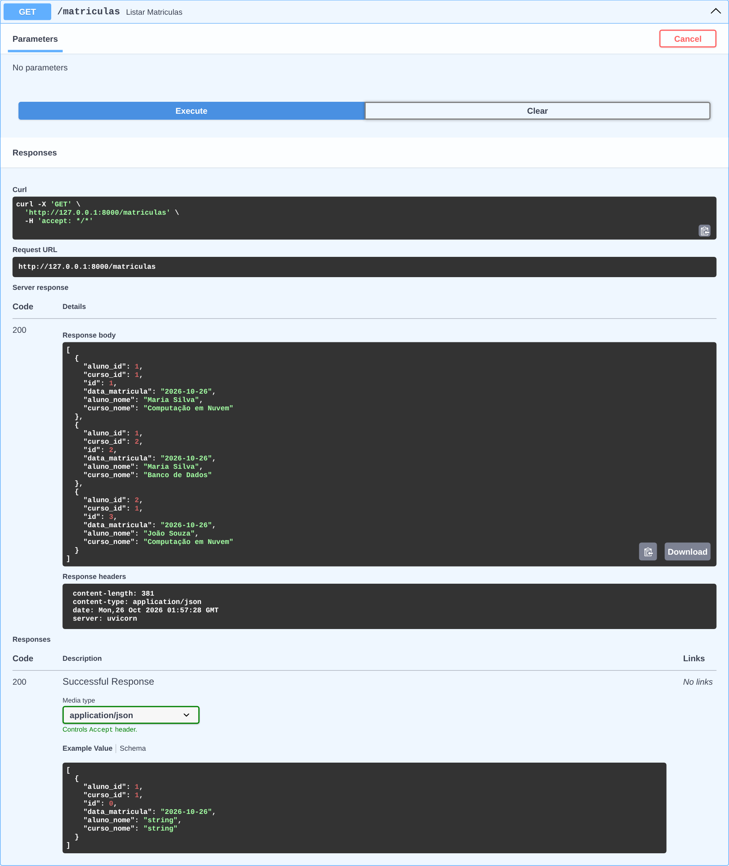
Figura 8 – Listagem de matrículas pelo Swagger com os nomes do aluno e do curso
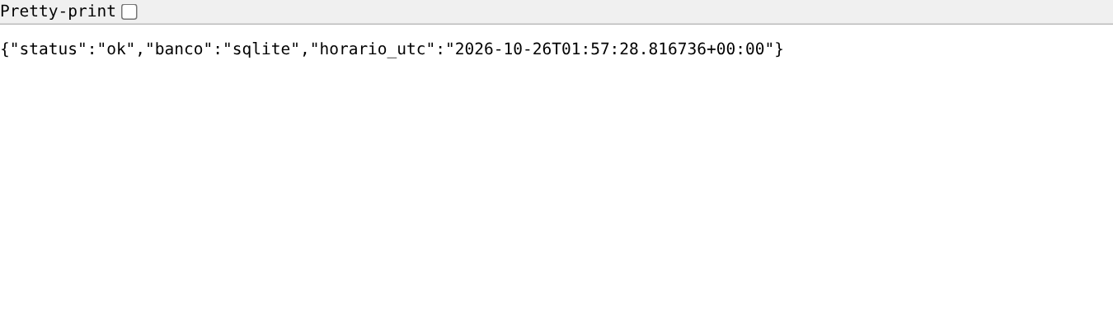
Figura 9 – Rota /health aberta no navegador
Observação: estes prints foram capturados com a API rodando localmente (endereço 127.0.0.1). Depois do deploy, as mesmas telas devem ser capturadas no endereço público http://IP-DA-VM, junto com os prints do portal da Azure listados na seção 9.

7. Elementos de nuvem (Microsoft Azure)
Todos os recursos são criados por um único script (deploy/azure_criar_vm.sh) usando a Azure CLI. Esta seção explica cada elemento.
Recurso | Nome / configuração | Para que serve
Resource Group | rg-api-escola | Agrupa todos os recursos do projeto; apagá-lo remove tudo de uma vez.
Região | Brazil South (São Paulo) | Datacenter mais próximo do usuário, menor latência.
Máquina virtual | vm-api-escola | Servidor Linux que executa Nginx, API e banco.
SKU (tamanho) | Standard_B1s | 1 vCPU, 1 GiB de RAM, família B (burstable).
Imagem / SO | Ubuntu Server 24.04 LTS | Sistema operacional com suporte de longo prazo.
Disco do SO | Managed Disk, Standard SSD LRS, 30 GiB | Armazena o sistema, a aplicação e o arquivo SQLite.
Rede virtual | VNet 10.0.0.0/16, Subnet 10.0.0.0/24 | Rede privada onde a VM fica.
Interface de rede | NIC da VM | Liga a VM à subnet e ao IP público.
IP público | SKU Standard, estático | Endereço pelo qual a API é acessada na internet.
NSG | Regras de entrada 22 e 80 | Firewall: só libera SSH e HTTP.
Autenticação | Chave SSH (sem senha) | Acesso administrativo seguro à VM.

7.1 Máquina virtual e SKU
Na Azure, o SKU (ou *size*) define o hardware virtual da VM. O nome Standard_B1s se lê assim:
- Standard: camada de preço padrão (a camada Basic antiga foi descontinuada).
- B: família *burstable*. A VM acumula créditos de CPU quando está ociosa e os gasta em picos de uso. É ideal para APIs com tráfego baixo e irregular, como esta.
- 1: uma vCPU.
- s: suporta discos Premium SSD (o projeto usa Standard SSD para economizar).
Característica | Standard_B1s
vCPUs | 1
Memória RAM | 1 GiB
Modelo de CPU | Burstable (créditos de CPU)
Discos de dados | até 2
Uso neste projeto | Nginx + Uvicorn + SQLite consomem bem menos de 1 GiB de RAM em repouso

A conta gratuita da Azure inclui, para novos clientes, 750 horas por mês durante 12 meses de VMs B1s, B2pts v2 (Arm) ou B2ats v2 (AMD). Como um mês tem cerca de 730 horas, uma VM B1s ligada o mês todo cabe nesse limite. Caso a B1s não esteja disponível na região, a Standard_B2ats_v2 é uma alternativa também coberta pela conta gratuita; basta trocar a variável SIZE no script.
Custos: o disco, o IP público e o tráfego de saída podem ser cobrados à parte. Confirme os valores na Calculadora de Preços da Azure e apague o Resource Group ao final do trabalho com az group delete --name rg-api-escola --yes.

7.2 Armazenamento
O armazenamento usado é o Managed Disk do sistema operacional, um disco virtual gerenciado pela Azure e conectado à VM. As opções escolhidas foram:
- Tipo Standard SSD: latência estável e custo menor que o Premium SSD. Atende bem a um banco SQLite pequeno.
- Redundância LRS (Locally Redundant Storage): a Azure mantém 3 cópias síncronas dos dados dentro do mesmo datacenter, protegendo contra falha de hardware.
- Tamanho 30 GiB: suficiente para o Ubuntu, Python, Nginx, a aplicação e o banco.
- Criptografia em repouso: todos os Managed Disks são criptografados automaticamente pela Azure (SSE com chaves gerenciadas pela plataforma).
O arquivo do banco fica em /var/lib/api-escola/escola.db, separado do código (/opt/api-escola). Assim, atualizar a aplicação com git pull não apaga os dados.

7.3 Rede e segurança
Prioridade | Regra NSG | Porta | Origem | Ação
1000 | SSH (criada pelo az vm create) | 22/TCP | Qualquer | Permitir
1010 | HTTP (az vm open-port) | 80/TCP | Qualquer | Permitir
65500 | DenyAllInBound (padrão) | Todas | Qualquer | Negar

- O Uvicorn escuta apenas em 127.0.0.1:8000, então não é acessível de fora; só o Nginx fala com ele.
- O serviço roda com o usuário www-data, sem privilégios de administrador.
- O acesso administrativo é feito por chave SSH; não há senha para ser descoberta por força bruta.
- Recomendação: restringir a regra SSH ao IP do administrador e adicionar HTTPS (Let's Encrypt) com um nome DNS.

7.4 Configuração automática da VM (cloud-init)
O cloud-init é um padrão para configurar VMs Linux no primeiro boot. O arquivo deploy/cloud-init.yaml é enviado pela opção --custom-data e executa, sem intervenção manual:
- instalação de python3-venv, nginx, git e sqlite3;
- git clone do repositório do GitHub em /opt/api-escola;
- criação de um ambiente virtual Python e instalação das dependências (requirements.txt);
- criação do serviço systemd api-escola (inicia no boot e reinicia em caso de falha);
- configuração do Nginx como proxy reverso da porta 80 para a 8000.

Serviço systemd
[Service]
User=www-data
WorkingDirectory=/opt/api-escola
Environment=DB_PATH=/var/lib/api-escola/escola.db
ExecStart=/opt/api-escola/.venv/bin/uvicorn app.main:app --host 127.0.0.1 --port 8000
Restart=always

Nginx (proxy reverso)
server {
listen 80 default_server;
location / {
proxy_pass http://127.0.0.1:8000;
proxy_set_header Host $host;
proxy_set_header X-Forwarded-For $proxy_add_x_forwarded_for;
}
}

8. Passo a passo do deploy
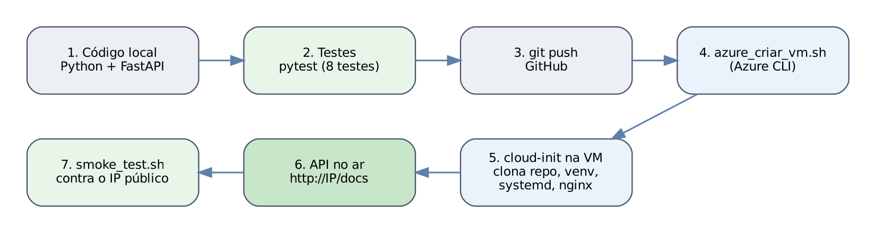
Figura 10 – Fluxo completo: do código à API publicada

8.1 Rodar e testar localmente
git clone https://github.com/SEU_USUARIO/api-alunos-cursos.git
cd api-alunos-cursos
python3 -m venv .venv && source .venv/bin/activate
pip install -r requirements-dev.txt
pytest -v # 8 testes
uvicorn app.main:app --reload # http://127.0.0.1:8000/docs

8.2 Publicar no GitHub
# crie um repositório PÚBLICO vazio chamado api-alunos-cursos no GitHub
git remote add origin https://github.com/SEU_USUARIO/api-alunos-cursos.git
git push -u origin main
O repositório precisa ser público (ou a VM precisaria de credenciais) para que o cloud-init consiga cloná-lo.

8.3 Criar a infraestrutura na Azure
az login
./deploy/azure_criar_vm.sh https://github.com/SEU_USUARIO/api-alunos-cursos.git
O script cria o Resource Group, a VM com rede, IP público, NSG e disco, libera a porta 80 e mostra o IP. Após cerca de 3 minutos (tempo do cloud-init), a API responde em http://IP-DA-VM/docs.
No Windows, o script pode ser executado no Azure Cloud Shell (Bash), direto no portal, que já tem a Azure CLI e o login prontos.

8.4 Validar na nuvem
./scripts/smoke_test.sh http://IP-DA-VM
ssh azureuser@IP-DA-VM 'systemctl status api-escola --no-pager'

8.5 Atualizar e remover
# depois de um novo git push:
ssh azureuser@IP-DA-VM 'bash -s' < deploy/atualizar_vm.sh

# ao final do trabalho (para a cobrança):
az group delete --name rg-api-escola --yes --no-wait

9. Repositório e prints da nuvem

9.1 Link do repositório
Repositório: https://github.com/SEU_USUARIO/api-alunos-cursos
O repositório contém o código, os testes, os scripts de deploy, o README com instruções e a pasta docs/ com os diagramas e prints deste documento.

9.2 Prints do ambiente Azure
Após executar o deploy, inclua aqui os prints do ambiente real:
- Portal da Azure → Resource Group rg-api-escola mostrando todos os recursos criados.
- Visão geral da VM (Overview) com o tamanho Standard_B1s, o SO e o IP público.
- Networking / NSG mostrando as regras de entrada 22 e 80.
- Disks mostrando o disco Standard SSD LRS de 30 GiB.
- Navegador aberto em http://IP-DA-VM/docs (Swagger servido pela VM).
- Terminal com o smoke_test.sh executado contra o IP público.

10. Melhorias futuras e conclusão

10.1 Melhorias possíveis
- HTTPS com certificado gratuito Let's Encrypt (Certbot) e um nome DNS para o IP público.
- Backup do SQLite com um agendamento (cron) copiando o arquivo para o Azure Blob Storage.
- Autenticação (token JWT ou chave de API) para proteger as rotas de escrita.
- CI/CD com GitHub Actions: rodar os testes a cada push e atualizar a VM automaticamente.
- Para muitos acessos simultâneos de escrita, migrar o banco para o Azure Database for PostgreSQL.

10.2 Conclusão
O projeto entrega uma API REST funcional, testada e documentada, publicada em infraestrutura de nuvem real. O código foi validado por 8 testes automatizados e por chamadas HTTP de ponta a ponta. Toda a infraestrutura é criada por script, o que torna o processo reproduzível: qualquer pessoa com uma conta Azure consegue recriar o ambiente em poucos minutos com um único comando, e removê-lo da mesma forma.

